Муниципальное бюджетное дошкольное образовательное учреждение «Детский сад «Ромашка» с.Константиновка»

Конспект НОД

игра-викторина

«знатоки природы»

подготовительная группа

Подготовила воспитатель

Колбунова Галина Александровна

Константиновка 2020
Цель: создание условий для обобщения знаний детей о растительном и животном мире.
Задачи:
Образовательные: систематизировать знания детей об объектах живой и неживой природы.
Развивающие: развивать познавательный интерес к миру природы, умение анализировать, сравнивать, логически мыслить, развивать связную речь и активный словарь.
Воспитательные: воспитывать бережное отношение к природе, животному и растительному миру, развивать чувство любви к объектам природы; закрепить умение работать в команде.
Материал для НОД: эмблемы для участников команд, песочные часы, подносы с карточками – заданиями, листочки – объявления, 3 мольберта, плакат с изображением планеты Земля, плакат с изображением леса, фишки - ромашки, ножницы, клей, салфетки, картинки для аппликации (ромашки, запрещающие экологические знаки), магнитофон, телевизор,видеоролик «Солнышко лучистое», песня «Разукрасим все планеты» - «Барбарики», запись голосов животных.
Предварительная работа: просмотр презентаций, чтение литературы природоведческого характера, рассматривание иллюстраций, настольная игра «С какого дерева листок?», изобразительная деятельность.
Ход НОД:
Воспитатель:
- Дорогие ребята, я рада приветствовать вас на экологической викторине «Знатоки природы». Я надеюсь, что вы покажите все свои знания и умения, которые вы получили в детском саду.
В викторине примут участие две команды.
Команда девочек - «Пчелки» и команда мальчиков - «Светлячки».
Оценивать игру команд, мы попросим нашу гостью - Наталью Владимировну.
Воспитатель: - Я попрошу команды поприветствовать друг друга.
«Приветствие команд».
Команда «Пчелки».
Пчелками нас все зовут
За терпение и труд.
Заниматься нам не лень,
Пчелки трудятся весь день.
Команда «Светлячки».
Чтобы честным, добрым стать,
Слово данное держать.
Светлячками надо быть
И в ночи всегда светить!
Воспитатель: - Первый конкурс нашей викторины - «Разминка».
Каждой команде я буду называть разные природные явление и время года, а вы должны ответить – так бывает или нет. Команда, которая дает больше верных ответов, зарабатывает очко.
Игра «Бывает - не бывает»
Воспитатель:
- Ледоход летом (не бывает)
- Роса зимой (не бывает)
- Заморозки весной (бывает)
- Дождь осенью (бывает)
- Метель летом (не бывает)
- Радуга весной (бывает)
- Иней зимой (бывает)
- Листопад весной (не бывает)
- Туман осенью (бывает)
- Восход зимой (бывает)
- Гроза весной (бывает)
- Град летом (бывает)
Воспитатель:
- Следующий конкурс называется «Доска объявлений». На нашей доске животные расклеили объявления. Попытайтесь узнать и назвать авторов объявлений.
(Один игрок команды отрывает объявление, читает его, а игроки команды должны догадаться, кто из животных написал это объявление. За каждый верный ответ команда получает очко.)
Игра «Доска объявлений»
• Друзья! Кому нужны иглы, обращаться ко мне! (Ёж.)
• Я самая обаятельная и привлекательная.Кого хочешь обману, вокруг пальца обведу.(Лиса.)
• Тому,кто найдет мой хвост:оставьте себе на память.Я успешно выращу себе новый!(Ящерица.)
• Что-то очень скучно одному выть на луну. (Волк.)
Воспитатель: - Для выполнения следующего задания, я приглашаю капитанов команд. Капитаны раздадут вам карточки с картинками, ваша задача среди всех картинок, найти лишнюю картинку, и аккуратно ее зачеркнуть.
Игра «Найди лишнее».
(Капитаны получают подносы с карточками – заданиями, раздают карточки каждому участнику команды. Дети зачеркивают лишнюю картинку. Капитаны собирают карточки и передают жюри.)
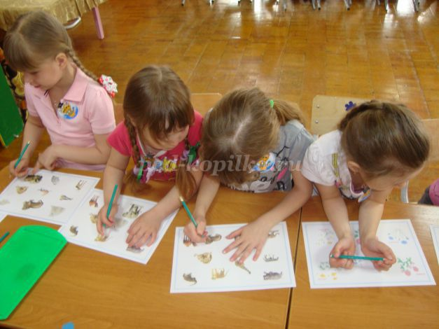

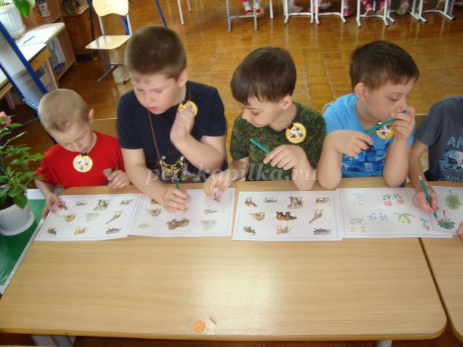
Воспитатель:- Молодцы, участники команд. С заданием справились. А наша викторина продолжается. Следующий конкурс потребует от вас собранности, внимания и быстроты. Я буду задавать вопросы сначала команде «Светлячки», затем команде «Пчелки».
Ваша задача – дать как можно больше правильных ответов за одну минуту.
Игра «Ответь на вопросы»
(За одну минуту дети отвечают на вопросы воспитателя).
Вопросы для команды «Светлячки».
- Как называют птиц, которые улетают в теплые края? (Перелетные)
- Сколько ног у паука? (Восемь)
- Какая птица выводит потомство зимой? (Клест)
- Дерево, имеющее белый ствол? (Береза)
- Какое растение помогает вылечить рану? (Подорожник)
- Кто из животных является санитаром леса? (Волк)
- Время года, когда просыпается природа. (Весна)
- Кто спит головой вниз? ( Летучая мышь)
- Какое насекомое слышит ногами? ( Кузнечик)
- Хвойное дерево, имеющее самую длинную хвою? (Кедр)
- Первоцвет, занесенный в Красную книгу? (Подснежник)
-Опадает ли хвоя с ели? (Да)
-Что делают из сока деревьев? (Лекарство)
- Питаются ли ежи яблоками? (Нет)
Вопросы для команды «Пчелки».
- На каком дереве растут желуди? (На дубе)
- Как называют птиц, которые остаются на зиму? (Зимующие)
- Сколько ног у жука? (Шесть)
- Птица с красной грудкой? (Снегирь)
- Когда поспевает земляника? (Летом)
- Как называется жилище медведя? (Берлога)
- Делают ли запасы еды зайцы? (Нет)
- У какого дерева желтеет и опадает хвоя? (Лиственницы)
- В какое время года на деревьях распускаются листочки? ( Весной)
- Ягода, растущая на болоте? (Клюква)
- Светолюбивое хвойное дерево? (Сосна)
- Что такое янтарь? (Смола сосны)
- Как в народе называют бальзамин? (Огонек, Ванька Мокрый)
- Из чего изготавливают бумагу? (Из дерева)
Воспитатель: - Предлагаю провести музыкальную разминку.
Динамическая пауза «Солнышко лучистое»
(Дети под музыку выполняют танцевальные движения)
Воспитатель: - А сейчас, вашему вниманию конкурс капитанов.
Конкурс капитанов «Угадайте по описанию».
(Капитаны рассказывают друг другу рассказ – загадку).
1."Это удивительный зверек. Слух у него более тонкий, чем у кошек и собак. Обоняние необыкновенное – зверек чувствует жука или личинку в земле на глубине нескольких метров. А вот зрение у него слабое. Ест все: ягоды, семена растений, червей, мышей, насекомых и даже змей".
Подсказка: Он хоть и маленький, но не боится хищников, у него есть защита от них.
Ответ: еж.
2."Это самый хитрый и осторожный зверь. Он умеет прекрасно маскироваться, у него острое зрение, слух, обоняние. А как он танцует! Поднимается на задние лапы и ходит в таком положении мелкими шажками. У людей этот танец получил название "фокстрот". Питается зверь насекомыми, грызунами, птицами, иногда и животными: ежами, зайцами".
Подсказка: Убегать от преследователей помогает рыжий, пушистый хвост (заметает следы).
Ответ: лиса.
Воспитатель: - Капитаны, молодцы, со своей задачей достойно справились. Теперь очередь всех участников, показать свои знания. Предлагаю узнать животных по голосу. За каждый правильный ответ, команда получает очко. Первыми слушают и угадывают голос животного команда «Пчелки», а затем «Светлячки».
Игра «Узнай животное по голосу»
(Звучит фонограмма, дети угадывают животное по голосу).
Воспитатель: - Наша викторина называется «Знатоки природы». Я думаю вы очень хорошо знаете правила поведения в природе. Ребята, я вам предлагаю вспомнить эти правила.
(Команды по очереди называют правила поведения в природе).
Воспитатель: - Молодцы, ребята, я надеюсь, что вы будете не только помнить эти правила, но и соблюдать их. А сейчас для вас Дима прочитает стихотворение о нашей любимой планете Земля.
Наша Земля и щедра и богата:
Степи и горы, леса и поля –
Все это дом наш родимый, ребята,
Нашу планету обидеть нельзя!
Беречь будем птиц, насекомых, зверей.
От этого станем мы только добрей.
Украсим всю Землю садами, цветами.
Такая планета нужна всем нам с вами!
Воспитатель:- Вот и пришло время подвести итоги нашей викторины.
-Молодцы, ребята, вы очень нас порадовали своими знаниями, умением дружно работать в команде. Берегите природу, будьте внимательны ко всему живому, что вас окружает, и природа ответит вам добром.
Воспитатель: - И в заключение нашей викторины, предлагаю командам оформить плакаты, которыми мы расскажем всем гостям нашей группы, как нужно бережно и заботливо относиться к природе нашей планеты. Команде «Пчелки» - нужно украсить нашу планету веночком из ромашек. А команде «Светлячки» - наклеить на плакат запрещающие знаки, что нельзя делать в природе.

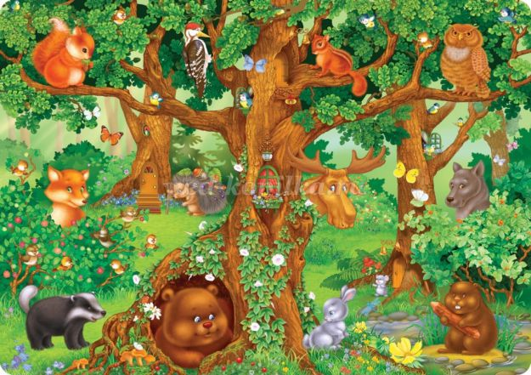
(Команды выполняют коллаж «Украсим планету» и «Правила поведения в лесу» под музыку
«Разукрасим все планеты» «Барбарики»).
Воспитатель: - Ребята, разрешите поблагодарить вас за участие в викторине и вручить вам сладкие призы.
(Угощение для детей)

